ICS 65.020.30
B 30
团 体 标 准

T/CAI xx-2021
地理标志产品 汶川跑山鸡蛋
Product of geographical indication
-Wenchuan free-range mountainous egg
（初稿）

2021-xx-xx 发布 2021-xx-xx 实施

中国农业国际合作促进会 发 布

前 言
本文件编写要求按照GB/T 1.1-2020给出的编写规则规定起草。
本标准的附录A为规范性附录。
本标准由汶川县科学技术和农业畜牧局提出。
本标准由中国农业国际合作促进会归口。
本标准起草单位：汶川县科学技术和农业畜牧局。
本标准主要起草人：冉强、王健。

地理标志产品 汶川跑山鸡蛋

范围
本标准规定了地理标志产品汶川跑山鸡蛋的术语和定义、保护范围、饲养环境、饲养管理、质量要求、检验方法、检验规则、标签标志、运输与贮存和保质期。
本文件适用于地理标志产品汶川跑山鸡蛋系列产品。

规范性引用文件
下列文件对于本文件的应用是必不可少的。凡是注日期的引用文件，仅所注日期的版本适用于本文件。凡是不注日期的引用文件，其最新版本（包括所有的修改单）适用于本文件。
GB/T 191 包装储运图示标志
GB 2749 蛋与蛋制品
GB 7718 预包装食品标签通则
NY/T 388 畜禽场环境质量标准
NY/T 823 家禽生产性能名词术语和度量统计方法
NY 5027 畜禽饮用水水质
NY/T 5030 兽药使用准则
NY 5032 畜禽饲料和饲料添加剂使用准则
SB/T 10277 鲜鸡蛋
《中华人民共和国动物防疫法》

术语和定义
下列术语和定义适用于本标准。

汶川跑山鸡蛋 Wenchuan free-range mountainous egg
在地理标志保护范围内，由汶川跑山鸡生产且符合本标准要求的鸡蛋。

地理标志产品保护范围
汶川跑山鸡蛋产地范围为汶川县境内三江镇、水磨镇、漩口镇、映秀镇、绵虒镇、威州镇、雁门镇、耿达镇、卧龙镇、克枯乡、龙溪乡、银杏乡、草坡乡共13个乡镇，地理坐标为东经102°51'~103°44'，北纬30°45'~31°43'。应遵照附录A的规定。

饲养环境

地理特征
汶川县位于四川省西北部边缘的岷山山脉和邛崃山脉交错的高山峡谷地带，海拔780-6250米。

气候
该区域年均气温13.5℃~14.1℃，无霜期247~269天，降雨量528.7~1332.2毫米，日照1693.9~1042.2小时，年均相对湿度83%,具有冬季干冷、夏季温暖湿润多雨的东亚季风气候特征，牧草资源丰富。

场地
天然林区，林木资源丰富，汶川跑山鸡放养在平均海拔1000米以上的高山山林中，为喜飞高处栖息的汶川跑山鸡提供了栖息的场所，得天独厚的地理条件、气候条件为汶川跑山鸡提供了丰富的饲草资源和良好的生长、产蛋环境。

水源、水质
饮用林区的山泉水，水质清澈，甘甜。

饲养管理

饲养方式
白天林下以跑养为主，晚间用当地的玉米或稻谷进行补饲。

饲养密度

散养期间饲养密度为28~33只/100m²，舍饲期间饲养密度为8~12只/m²。

饲料

散养期间自由采食天然青草、草籽、野果、昆虫等，补饲当地产玉米、稻谷等。

质量要求

感官要求
蛋壳清洁，圆润而饱满，色泽鲜明，蛋形正常，无沙壳蛋、畸形蛋、污壳蛋。有外蛋壳膜，不易破裂，气室完整，深度不大于7毫米，无气泡，蛋白浓厚，蛋黄大而圆，蛋清浓稠。

理化指标

理化指标应符合表1的规定。
表1 理化指标
项 目 | 指 标
蛋重， g | ≥36
蛋壳厚度， mm | ≥0.29
哈夫单位 | ＞78
蛋黄比，% | ≥30

卫生指标
应符合GB 2749及国家相关标准与规范的规定。

检测方法

感官检测
感官指标包括蛋壳颜色、蛋白状态、蛋黄颜色等，用嗅、目测法检测。

理化指标测定

蛋重测定
按SB/T 1O277规定执行。

蛋壳厚度测定
按NY/T 823规定执行。

哈夫单位测定
按NY/T 823规定执行。

蛋黄比测定
按NY/T 823规定执行。

检验规则

组批规则
同产地、同规格、同时收购的汶川跑山鸡蛋作为一个检验批次。批发市场同产地、同规格、同时收购的汶川跑山鸡蛋作为一个检验批次。农贸市场和超市相同进货渠道的汶川跑山鸡蛋作为一个检验批次。

抽样方法
按照SB/T 10277中的有关规定执行。

检验分类

型式检验
型式检验是对产品进行全面考核，即对本标准规定的全部要求进行检验。有下列情形之一者应进行型式检验:
      - 国家质量监督机构或行业主管部门提出型式检验要求；
      - 前后两次抽样检验结果差异较大；
      - 因人为或自然因素使生产环境发生较大变化。

交收检验
每批产品交收前，生产单位都要进行交收检验。交收检验内容包括感官要求、规格、标志和包装。检验合格后并附合格证方可交收。

判定规则

检验结果全部符合型式检验项目的，判该批产品为合格。

对检验结果不合格或有异议时，可以提出申请对该批次产品进行复检。判定结果以复检结果为准。

标志、包装、贮存、运输

标志
地理标志产品专用标志应符合地理标志产品保护规定，获得批准的企业可在其产品包装上使用汶川跑山鸡蛋地理标志产品专用标志。销售、运输包装标志按GB/T 191和GB 7718的规定执行。

包装

外包装
采用特制木箱、纸箱、塑料箱等。

内包装
采用蛋托或纸格，将蛋的大头向上装入蛋托或纸格内，不得空格漏装。

贮存
贮存冷库温度为-1～0℃。

运输
运输工具必须清洁卫生，无异味，在运输过程中应轻拿轻放，防潮，防暴晒，防雨淋，防污染和防冻。

附 录 A
（规范性附录）
汶川跑山鸡蛋地理标志产品保护范围

汶川跑山鸡蛋地理标志产品的保护范围见图 A.1。
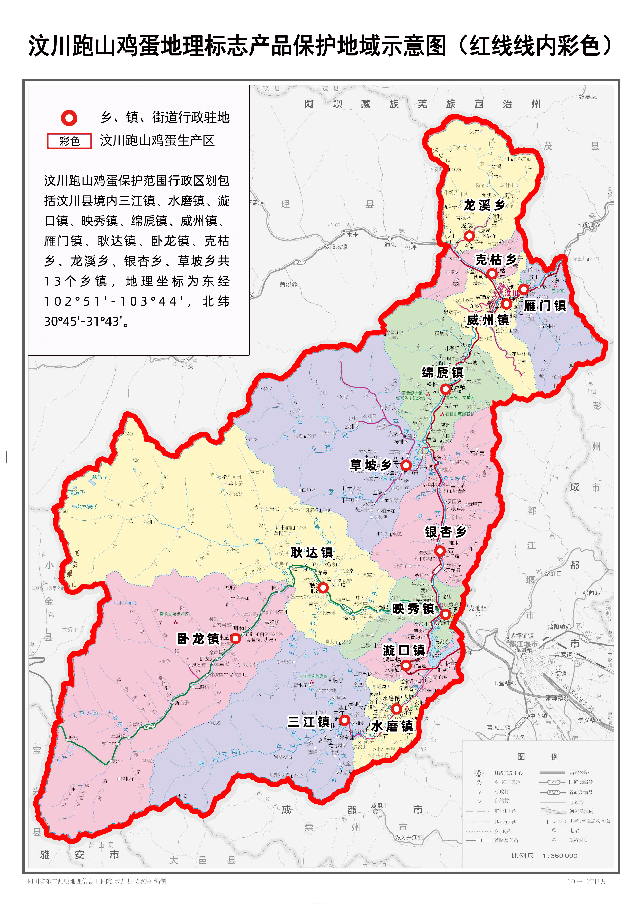

注：汶川跑山鸡蛋产地范围为汶川县境内三江镇、水磨镇、漩口镇、映秀镇、绵虒镇、威州镇、雁门镇、耿达镇、卧龙镇、克枯乡、龙溪乡、银杏乡、草坡乡共13个乡镇，地理坐标为东经102°51'-103°44'，北纬30°45'-31°43'。
图 A.1 汶川跑山鸡蛋地理标志产品保护范围

